**تبیین رابطه مصالح ساختمانی و کیفیت منظر صوتی بر تمرکز در فضای آموزشی با استفاده از روش های آماری (SPSS)**

**(مورد مطالعه: دانشکده هنر و معماری واحد تهران جنوب)**

**سید محمد جواد فاضلی*1 ، علیرضا کریم پور2**

*1- دکتری تخصصی مهندسی معماری، گروه معماری، واحد تهران جنوب، دانشگاه آزاد اسلامی، تهران، ایران Mohaammadfazelii@gmail.com*

*2- استادیار گروه معماری، واحد تهران جنوب، دانشگاه آزاد اسلامی، تهران، ایران*

*alireza.karimpour@iau.ac.ir*

**چکیده**

امروزه می­توان ارتباط مستقیمی بین آلودگی­های محیطی مانند آلودگی صوتی و آلودگی نوری با اختلال­های رفتاری افراد در یک محیط برقرار کرد، که با ارائه راهکارهای مناسب برای شکل­گیری آن محیط می­توان از گسترش آن­ها جلوگیری نمود. منظر صوتی از مواردی می­باشد که تقویت آن موجب افزایش کیفیت زندگی و افزایش مولفه­های مثبت محیط مانند سرزندگی، برقراری تعاملات اجتماعی و مهم­تر از همه احساس آرامش خواهد شد. مصالح ساختمانی نقش قابل توجهی در کیفیت منظر صوتی دارند ضابطه مصالح ساختمانی و رفتار آکوستیکی به بررسی ویژگی‌های صوتی مصالح در ساخت و ساز می‌پردازد که در طراحی فضاهای داخلی و خارجی ساختمان‌ها نقش مهمی دارد. در این زمینه، مصالح باید از نظر جذب صدا، انتقال صدا و عایق بندی صوتی به نحوی انتخاب شوند که راحتی ساکنان و کارکرد مناسب فضاها تضمین شود. در طراحی آکوستیک ساختمان‌ها، انتخاب مصالح صحیح می‌تواند از ایجاد نویزهای آزاردهنده جلوگیری کرده و کیفیت صوتی فضای داخلی را بهبود بخشد. از طرفی به گفته پژوهشگران، هر چه میزان سر و صدا بیشتر باشد، سرعت یادگیری دانشجویان کاهش می‌یابد. به طور دقیق اگر سروصدا به میزان ۱۰ دسی بل (واحد سنجش شدت و فشار صدا) بالا رود، یادگیری خواندن در میان دانشجویان یک ماه کندتر می‌شود. اگر این میزان ۲۰ دسی بل باشد، این یادگیری ۲ ماه کندتر می‌شود. ضرورت انجام پژوهش حاضر اهمیت به آلودگی­های صوتی ایجاد شده درمحیط دانشگاه می باشد ، چرا که سلامت روحی و جسمی انسان­ها ارتباط تنگاتنگی با تمرکز و حواس افراد دارد .هدف این پژوهش بررسی دقیق میزان تاثیر منظر صوتی بر تمرکز دانشجویان در میحط آموزشی می­باشد. روش تحقیق این مقاله از نوع ترکیبی (کمی و کیفی) می­باشد که در آن شیوه­ی گردآوری اطلاعات به دو روش میدانی و کتابخانه­ای بوده­است. نتایج این پژوهش با استفاده از نرم افزار اس پی اس اس نشان داد که سه صدای خوشایندترین صدای موجود در مجیط به ‌ترتیب صدای پرندگان به غیر از کلاغ، صدای آبنما و صدای قدم زدن افراد می‌باشد و سه صدای تاخوشایند محیط به ترتیب صدای موتور سیکلت، صدای اتومبیل و صدای بلندگو وانت می‌باشد.

**کلمات کلیدی:** مصالح ساختمانی، منظرصوتی، فضای آموزشی، روش های آماری

**Explaining the Relationship Between Building Materials and Acoustic Landscape Quality on Concentration in Educational Spaces Using Statistical Methods (SPSS)**

**(Case Study: Faculty of Art and Architecture, Tehran South Branch)**

**Abstract**

Nowadays, a direct relationship can be established between environmental pollutants such as noise pollution and light pollution with behavioral disorders in individuals within a particular environment. By providing appropriate solutions for shaping that environment, these issues can be prevented from spreading. Acoustic landscape is one of the factors that, when enhanced, improves the quality of life and increases positive environmental elements such as vitality, social interaction, and, most importantly, a sense of tranquility. Building materials play a significant role in the quality of the acoustic landscape. The building materials and acoustic behavior regulations examine the sound properties of materials in construction, which are crucial in the design of both interior and exterior spaces of buildings. In this regard, materials should be selected based on their sound absorption, sound transmission, and sound insulation characteristics to ensure the comfort of residents and the proper functionality of spaces. In building acoustic design, the correct selection of materials can prevent disturbing noises and improve the acoustic quality of indoor spaces. On the other hand, researchers have stated that the higher the noise level, the slower the learning speed of students. Specifically, if the noise level increases by 10 decibels (the unit of sound intensity and pressure), the reading learning rate of students will be one month slower. If the noise level rises by 20 decibels, this learning process slows down by two months. The necessity of this research lies in addressing the noise pollution created in university environments, as the mental and physical health of individuals is closely tied to their focus and concentration. The aim of this research is to accurately examine the impact of the acoustic landscape on students' concentration in educational environments. This study uses a mixed-method (quantitative and qualitative) approach, with data collection carried out through both field and library methods. The results of this research, analyzed using SPSS software, showed that the three most pleasant sounds in the environment were, in order: the sound of birds (except crows), the sound of a fountain, and the sound of people walking. The three most unpleasant sounds were: the sound of motorcycles, the sound of cars, and the sound of a van's loudspeaker.

**Keywords**: Building materials, Acoustic landscape, Educational space, Statistical methods

**مقدمه:**

در دنیای امروز، فضای آموزشی به عنوان یکی از مهم‌ترین محیط‌ها برای یادگیری و رشد دانش‌آموزان و دانشجویان شناخته می‌شود. یکی از عوامل کلیدی که می‌تواند بر کیفیت یادگیری و تمرکز دانش‌آموزان تأثیر بگذارد، منظر صوتی محیط است. منظر صوتی به مجموعه‌ای از صداها و نویزهایی اطلاق می‌شود که در یک فضا وجود دارند و می‌توانند به‌طور مستقیم یا غیرمستقیم بر تجربه یادگیری افراد تأثیر بگذارند تحقیقات نشان می‌دهد که صداهای مزاحم، مانند صدای ترافیک، گفتگوهای غیرمرتبط یا صداهای ناشی از تجهیزات آموزشی، می‌توانند باعث کاهش تمرکز و افزایش استرس در دانش‌آموزان شوند. این در حالی است که صداهای آرامش‌بخش و منظم، مانند موسیقی ملایم یا صدای طبیعت، می‌توانند به بهبود وضعیت روحی و تمرکز کمک کنند.

تاثیرات مثبت منظر صوتی عبارتند از: الف) افزایش خلاقیت: برخی از صداهای ملایم و آرامش‌بخش می‌توانند به افزایش خلاقیت و الهام‌بخشی در فرآیند طراحی کمک کنند. به عنوان مثال، موسیقی ملایم یا صدای طبیعت می‌تواند فضایی آرام برای تفکر عمیق ایجاد کند. ب) کاهش استرس: منظر صوتی مثبت می‌تواند به کاهش استرس و اضطراب کمک کند، که این امر به نوبه خود می‌تواند تمرکز دانشجویان را افزایش دهد.

تاثیرات منفی منظر صوتی عبارتند از: الف) نویز مزاحم: صداهای ناخواسته و مزاحم مانند صدای ترافیک یا گفتگوهای غیرمرتبط می‌توانند موجب حواس‌پرتی و کاهش تمرکز دانشجویان شوند. این نوع صداها می‌توانند باعث اختلال در فرآیند یادگیری و خلاقیت شوند. ب) اختلال در ارتباطات: در محیط‌های آموزشی، ارتباطات مؤثر بین دانشجویان و اساتید بسیار مهم است. منظر صوتی نامناسب می‌تواند این ارتباطات را مختل کند و مانع از انتقال درست اطلاعات شود.

نقش مصالح در کیفیت صوتی و آکوستیکی فضا بسیار حیاتی است، زیرا انواع مختلف مصالح می‌توانند به طور چشمگیری بر نحوه انتقال، جذب و انتشار صدا تأثیر بگذارند. کیفیت آکوستیکی فضا به ویژگی‌های صوتی آن بستگی دارد که می‌تواند شامل سطح بازتاب، جذب، انتقال و حتی کاهش نویز باشد. در مقالهThe role of building materials in controlling urban noise که توسط Institute of Acoustics (IOA) در سال 2015 منتشر شده است، نقش مواد ساختمانی در کاهش و کنترل نویز شهری بررسی شده است. این مطالعه نشان می‌دهد که انتخاب مناسب مصالح ساختمانی می‌تواند به طور قابل توجهی در کاهش انتقال صدا و بهبود کیفیت آکوستیک محیط‌های شهری موثر باشد. به ویژه، استفاده از مصالح جاذب صدا و عایق‌های صوتی در دیوارها، سقف‌ها و پنجره‌ها می‌تواند به کاهش اثرات منفی سر و صدا در نواحی شهری کمک کند. در طراحی فضاهای مختلف، انتخاب صحیح مصالح برای ایجاد یک محیط آکوستیکی مطلوب ضروری است.

دانشکده معماری به عنوان محیطی پویا و خلاق، نیازمند تمرکز و توجه بالای دانشجویان است. منظر صوتی، به عنوان یکی از عوامل محیطی، می‌تواند تأثیرات قابل توجهی بر تمرکز و کارایی دانشجویان داشته باشد. لذا این مقاله به بررسی تأثیر منظر صوتی بر تمرکز حواس دانشجویان در دانشکده معماری می‌پردازد.

**اهمیت و ضرورت تحقیق:**

با توجه به اهمیت یادگیری مؤثر در موفقیت تحصیلی و حرفه‌ای آینده دانشجویان، بررسی تأثیر منظر صوتی بر تمرکز در فضاهای آموزشی می‌تواند به طراحی بهتر این فضاها کمک کند و بهبود کیفیت آموزش را به دنبال داشته باشد. این تحقیق می‌تواند به معلمان، طراحان فضاهای آموزشی و سیاست‌گذاران کمک کند تا محیط‌های یادگیری را به گونه‌ای طراحی کنند که حداکثر کارایی و راحتی را برای دانش‌آموزان فراهم آورند.

منظر صوتی و تاثیرات آن به دلیل این که به شکل فیزیکی قابل مشاهده نیست و از طرفی طبق پژوهش­های صورت گرفته به شکل مستقیم بر سلامت روح و جسم افراد تاثیر می­گذارد، موضوعی مهم می­باشد و یکی از دلایل اصلی ضرورت پژوهش حاضر نیز همین موضوع می­باشد. آلودگی صوتی یکی از انواع مشکلات روزمره شهرهای رو به رشد می­باشد. تحقیقات گذشته بر روی فضاهای باز به منظور ارزیابی کیفیت محیط عمدتاً در فرم فضایی و زیبایی بصری تمرکز می­­کردند، اما این مطالعات به لحاظ توجه به عناصر صوتی ناکافی بودند. از طرفی ارتباط مستقیم آلودگی صوتی بر سلامت افراد از دلایل دیگر اهمیت و ضرورت مقاله پیش­رو می­باشد.

پژوهشی به نام تبیین شاخص­های محیطی اثرگذار برسلامت شهری از منظرآلودگی صوتی در شهر قم منتشر گردید. نتیجه این پژوهش دربردارنده موضوعات تأمل برانگیزی است که در حال حاضر معضل مـورد اشتراک بسیاری از شهرهای کشور است، به طوری که یافته­های این پژوهش نشان می­دهد که سلامت عمومی و روانی شهروندان مجاور ساکن در خیابان­های مورد مطالعه تحت تأثیر آلودگی صوتی ایجاد شده توسط وسایل نقلیه به شدت در وضعیت نامناسبی قرار دارد، به طوری که مسائل بسیار مهم و تأثیرگذاری چون افسردگی، سردرد و پرخاشگری در بسیاری از اواقات تحت تأثیر مستقیم آلودگی­های صوتی ایجاد و باعث افت کیفیت زندگی و سلامت افراد شده است. اگر در بررسی سلامت عمومی و روانی شهروندان مجاور خیابان­های مورد مطالعه، تأثیر آلودگی صوتی بنا را بر صحت گفتار جامعه مورد مطالعه قرار دهیم، متوجه خواهیم شد که معضل آلودگی صوتی در شهر قم به ویژه از ناحیه موتورسیکلت ها تأثیر مستقیمی بر اعصاب، روان و کیفیت زندگی ساکنان مجاور در خیابان­های شلوغ و پر رفت و آمد گذارده است. در این زمینه برخی از ساکنان اعتقاد دارند؛ زمانی که به علت اعصاب ضعیف و پرخاشگری با اطرافیان به پزشک مراجعه می­نمائیم، متوجه می­شویم که در غالب موارد، پرخاشگری­های صورت گرفته ریشه در صداهای زیاد در محل کار و محل زندگی که به طور مشخص اشاره به موتوری­های عبوری داشتند مرتبط می­شود (مهدی، 1397).

میا لیندروز [1] درسال 2014 میلادی در مقاله­ای تحت عنوان منظرصوتی دربیمارستانها به بررسی تاثیرات صوت در محیط بیمارستانی بر سلامت جسمی و روانی کارکنان و بیماران پرداخته است. امروزه انسانها در معرض نویز و لرزش قرار دارند که می تواند منجر به افزایش استرس و تضعیف سلامتی شود. یکی از بخش های آسیب پذیر جامعه که به طور ویژه در معرض آسیب است، بیمارستان است. به همین دلیل است که محیط مراقبت های بهداشتی باید مکانی باشد که افراد بتوانند بهبود یابند، بخوابند، استراحت کنند و خوب شوند. هدف این پژوهش ارائه یک بینش عمیق­تر در مورد چرایی اهمیت صوت در محیط های بهداشتی است. قرار گرفتن در معرض صدا ممکن است منجر به پیامدهای قلبی منفی مانند فشار خون بالا و افزایش ضربان قلب شود. این عواقب اغلب موقتی هستند، اگرچه ثابت شده است که قرار گرفتن طولانی مدت در معرض سطوح بالای صدا باعث افزایش دائمی فشار خون می شود. استرس و اختلال خواب نیز از عوارض رایج افرادی است که در معرض صدای بلند قرار دارند (Lindors, 2014). منظر صوتی و تاثیرات آن به دلیل این که به شکل فیزیکی قابل مشاهده نیست و از طرفی طبق پژوهش­های صورت گرفته به شکل مستقیم بر سلامت روح و جسم افراد تاثیر می­گذارد، موضوعی است که باید بیشتر بر روی آن تحقیق نمود.

**روش پژوهش:**

روش تحقیق این پژوهش کاربردی از نوع توصیفی ـ تحلیلی است. در گام اول با استفاده از مطالعات کتابخانه ای و روش اسنادی، بررسی چارچوب نظری پژوهش صورت گرفته و اطلاعات مورد نیاز جمع آوری شده است. در گام دوم و با استفاده از روش میدانی و تهیه پرسشنامه، داده های مد نظر گردآوری و طبقه بندی شده، سپس برای تجزیه و تحلیل این اطلاعات از روش های ریاضی و آماری استفاده شده است.

**پیشینه پژوهش:**

مطالعات زیادی در زمینه منظر صوتی انجام شده است، که به تعدادی از آنها می­توان اشاره کرد. همچنین دلیل انتخاب این پژوهش­ها نیز بیان شده است.

نخستین پژوهش­ها در خصوص منظر صوتی درسال 1977 توسط شافر[2] در کتاب راه­اندازی زمین صورت پذیرفت. تحقیقات اولیه شافر در خصوص منظر صوتی، بر رابطه بین حس شنوایی، انسان، صداهای محیطی و جامعه بوده است. مجمع جهانی درزمینه اکولوژی صوتی در سال1993 تأسیس شد. اعضای این مجمع در خصوص وضعیت منظر صوتی جهان به عنوان یک بخش عمده متعادل­کننده محیط­زیست که نماینده طیف وسیعی از ملاحظات اجتماعی و فرهنگی محیط طبیعی و انسان ساخت است، ابراز نگرانی می­کردند. در ادامه شکل­گیری این مجمع، نشریه منظر صوتی در سال2000 انتشار یافت.

در سال 2008 هدفورس[3] کتابی تحت عنوان صداهای محیط منتشر کرد، در این کتاب مطالعات قابل توجهی در مورد روابط بین طراحی اصوات و معماری منظر صورت پذیرفت. هدفورس با تجزیه و تحلیل بافت معماری منظر مدل برجسته که نقطه شروعی در معماری منظر بود را ارائه کرد. دلیل انتخاب مطالعات شافر و هدفورس، جریان­سازی و تحقیقی مادر در زمینه منظر صوتی می­باشد. در مقاله­ای تحت عنوان ارزیابی مولفه­های موثر در نقش انگیزی وآسایش صوتی افراد در میدان نقش جهان اصفهان، درک افراد از منظر صوتی در میدان نقش جهان اصفهان را با تحلیل­های کمی و با رویکرد کیفی مورد بررسی قراردادند. تعداد 385 پرسشنامه توسط افراد حاضر در محدوده تکمیل شد. جهت تحلیل پرسشنامه­ها، داده­ها وارد نرم افزاراس پی اس اس [4] شده و از روش­های تحلیلی ضریب همبستگی استفاده شده است. (حقیقی و همکاران، 1395، 16). دلیل انتخاب پژوهش حقیقی و همکاران تفکیک دقیق صداهای موجود به دو بخش خوشایند و ناخوشایند، و ارائه دقیق راهکارهایی برای تقویت صداهای خوشایند می­باشد.

براساس پژوهشی که در مقاله­ای با عنوان ارزیابی نقش منظر صوتی در احساس تعلق به محیط صورت پذیرفت، منظر صوتی یکی ازمحرک­های احساس نسبت به محیط است. هدف اصلی این مقاله، سنجش و شناسایی نقاط کلیدی و ارتباطی بین دو موضوع احساس تعلق به محیط و منظرصوتی است، تا رابطه این دو را تبیین نماید. جامعه آماری 385نفراست. با روش پیمایش حسی با تمرکز برحس شنوایی12نقطه شاخص شناسایی و موردارزیابی قرارگرفت (یزدان­پناه و همکاران، 1401، 13). یزدان­پناه و همکاران در این پژوهش به طور دقیق به تعریف حس تعلق و متغیر بودن این حس برای هرفرد پرداخته­اند.

مقاله Kang و Zhang (2010) به بررسی تأثیر مصالح ساختمانی بر محیط صوتی در فضاهای شهری پرداخته است. این مطالعه نشان می‌دهد که انتخاب مصالح مناسب می‌تواند به کاهش آلودگی صوتی و بهبود کیفیت صدای محیطی کمک کند. نویسندگان تأکید دارند که مواد خاص مانند بتن، شیشه و فولاد تأثیرات متفاوتی بر انعکاس و جذب صدا دارند، که این امر بر تجربه صوتی شهروندان در محیط‌های شهری تأثیرگذار است. نتایج این تحقیق اهمیت طراحی معماری و انتخاب مصالح در کاهش اثرات منفی صوتی و بهبود راحتی ساکنان را مورد تأکید قرار می‌دهند.

**مبانی نظری:**

**منظر صوتی:**

ریشه لغت scape به یک ناحیه، منظر، فضا یا چشم‌انداز برمی‌گردد، به این ترتیب sound scapeیا منظر صوتی، اصواتی است که در یک ناحیه ایجاد می‌شود و از سه گروه اصلی تشکیل یافته است: بیوفونی، ژئوفونی و آنتروپوفونی (بایرامزاده، مجدی، 1399). معیارهای گوناگونی برای دسته بندی مناظر صوتی توسط نظریه پردازان ارائه شــده است. در این میان که اســتامرز و چسمر [5] برای دســته بندی مناظر صوتی بر روی سیگنال و منابع صوتی تمرکز کردند. این دسته بندی بر اساس سیگنال و منبع صوتی که در جدول 1 مشخص شده است، منظر صوتی را در سه گونه بیوفونی، ژئوفونی و آنتروپوفونی طبقه بندی کرده است.

**جدول 1: دسته بندی منظر صوتی بر اساس منابع صوت (****Stammers & Chesmore, 2008)**

|  |  |  |
| --- | --- | --- |
| **نوع منظر صوتی** | **توضیح** | **نمونه** |
| **ژئوفونی** | در این دسته­بندی تمامی صداهایی که توسط عوامل غیربیولوژیکی تولید می­شوند، قرار می‌گیرند (farina.2014). این صداها پس زمینه صوتی را به وجود می­آورند که ممکن است با اصوات دیگر ترکیب، هم­پوشانی و حتی ماسکه شود. | صدای باران، صدای برگ­ها، صدای رعد و برق |
| **بیوفونی** | این دسته بندی ترکیبی از اصوات ایجاد شده توسط موجودات زنده را دربرمی گیرد. بیوفونی صداهایی است که توسط موجودات زنده غیر از انسان در یک زیست بوم ایجاد می‌شود (Krause.2012). | صدای کلاغ­ها، صدای سایر پرندگان به غیر از کلاغ­ها و صدای حشرات |
| **آنتروپوفونی** | این اصوات توسط انسان در نتیجه حرکت دستگاه­های مصنوعی ایجاد می­شوند. این دسته از اصوات عامل اصلی الودگی های صوتی محسوب می­شوند. | صدای قدم زدن افراد، صدای اتومبیل و صدای موتورسیکلت­ها |

صدا یا ترکیبی از صداهایی که از یک محیط شنیده می شود یا از آن نشات می گیرد را منظر صوتی می گویند. برای منظر صوتی تعاریف مختلفی وجود دارد. به اعتقاد شــافر منظر صوتی، اثــرات محیط صوتی بــر واکنشهای فیزیکــی و یا رفتاری موجوداتی اســت که در داخل آن محیط زندگی می کنند (schafer, 1977). صــدا به عنوان یک اســتاندارد صوتی برای تفســیر ادراکات محیــط صدا معرفــی شــد (Schulte&kang, 2018). شافر[6] نظریات مرتبط با منظر صوتی را بر اساس شکل پس زمینه گشتالت [7]مطرح کرد و برای صدا سه عنصر را در نظر می گیرد که عبارتند از :

1. نطق صدا به عنوان پس زمینه صداهاست و معمولا به صورت ناخودآگاه درک می شود. این گونه صداها بر روی خلق و خوی انسان تاثیرگذار است. حتی اگر آن­ها غیرآگاهانه شنیده شوند. مثال بارز برای نطق صدا در فضای شهری صدای ترافیک در محیط شهری است،

۲ .سیگنال صدا به عنوان پیش زمینه صداهاست و به طور آگاهانه درک می­شود.

3. علائم صدا متعلق به محیط است و به پردازش نیاز دارد.

منظر صوتی نیز مانند هر پدیده دیگری واجد کیفیت است. در منظر صوتی با کیفیت پایین، سیگنال های صوتی منفرد در تجمع بیش از حد متراکمی از صداها گم و مبهم می شود (چیوایی، 1395). صداهای شفافی چون راه رفتن روی برف و زنگ کلیسا یا خزیدن حیوانات در میان بوته ها به وسیله سروصداهای موجود در محیط پوشانده می شوند. در این محیط ها پرسپکتیوهای صوتی گم می شوند و از بین می روند. بنابراین صداهای معنادار پوشانده شده و فضای شنیداری فرد کاهش می یابد. این اثر ممکن است تا جایی پیش رود که فرد دیگر نتواند صداهای حرکت و صحبت خودش را هم بشنود. در چنین شرایطی بسیاری از صداها خفه و خاموش می شوند و یا اطلاعات موجود در آن ها در ادغام با سایر صداها تغییر می یابد (شبیری نژاد، 1388).

به طور کل می­توان صداها را به دو دسته مطلوب و نامطلوب دسته بندی کرد، که در جدول ذیل به آن اشاره شده است:

**جدول2: عوامل صدای مطلوب و نامطلوب (منبع: نگارندگان)**

|  |  |
| --- | --- |
| **عوامل صدای مطلوب در منظر صوتی شهر** | برخورداري از صداهاي طبيعي چون صداي آب جاري در جوي خیابان، صداي پرندگان سکنی گزیده در درختان، صدای خش خش برگ‌های پاییزی و...  برخورداري از صداهاي مردمي متفاوت و ايجاد حس سرزندگي خيابان های شهر  آرام بودن شهر در روزهاي تعطيل به دليل بسته بودن برخي کاربريهاي تجاري و آموزشي و اداري به دليل تردد کمتر سواره  شنيده شدن موسيقي به واسطه حضور دوره گردها در برخی معابر شهری  کاهش تردد موتورسیکلت و انواع سواره در روزهاي تعطيل |
| **عوامل صدای نامطلوب در منظر صوتی شهر** | بالا بودن شدت صدا در تقاطع ها و چهارراه ها  بالا رفتن شدت صدا با عبور BRT و موتورسیکلت و آلودگی صوتی ناشی از بوق وسایل نقلیه  ناهماهنگي در زمان تعميرات و ساخت و ساز ساختمان ها و پروژه های عمرانی  شنیده شدن صداي سواره در تمامی محدوده‌های شهری به طور مداوم  عدم وجود موسيقي زنده و نبود فضاي مناسب براي آن  در فضاهاي پر ازدحام، مردم به طور ناخودآگاه براي شنيده شدن، شدت صداي خود را بالا مي برند و به حالت فرياد زدن صحبت مي کنند. |

در مقاله ارزیابی مولفه­های موثر در نقش انگیزی وآسایش صوتی افراد در میدان نقش جهان اصفهان به این نتیجه منجر شد که تفکیک صداها به دو دسته صداهای خوشایند و ناخوشایند می انجامد. اصوات خوشایند مانند: صدای کالسکه اسب ها، قلمزنی و صدای اذان. اصوات ناخوشایند مانند: صدای تاسیسات، تحهیزات محیط بیرونی و صدای موتور و ماشین. نتیجه بررسی بخش اول پژوهش که کیفیت شنیداری کلی میدان نقش جهان را مورد ارزیابی قرار داده بود ، مشخص کرد که که کیفیات مثبت بر کیفیات منفی صوتی ادراک شده غلبه دارد، تمامی کیفیات ادراک شده به غیر از «پر سروصدا بودن» جزو کیفیات مثبت هستند. منظر صوتی در این میدان به طور کلی به صورت مثبت ارزیابی می­گردد. صداهایی که بیشترین تأثیر را بر افزایش خوشایندی منظر صوتی داشته­­اند به ترتیب صدای قدم­های افراد، صدای اسب­ها، صدای کالسکه اسب­ها، صدای پرندگان، فعالیت­هایی مانند قلم­زنی، صدای آبنماها و صدای باران بودند. صداهایی که باعث کاهش خوشایندی منظر صوتی و آزردگی می­شدند صدای فروشندگان و دست­فروشان و صدای موتور و اتومبیل بودند. نتیجه اینکه منبع اصوات و ادراک افراد تعیین کننده است. نشانه­های صوتی در میدان نقش جهان اصفهان، صدای کالسکه، اسب­ها، صدای فعالیت­هایی مثل قلم زنی و نیز صدای قدم­های پا است. صدای کالسکه و اسب­ها، صدای آبنماها و صدای قلم­زنی صدای پس زمینه را تشکیل می­دهند. موتور و اتومبیل، صدای کالسکه و اسب و صدای اذان سیگنال­های صوتی میدان نقش جهان را تشکیل می­دهند. نظر به منفی بودن تأثیر صدای موتور و اتومبیل بر ادراک افراد باید صدای موتور و اتومبیل حذف گردد. اذان جزو مهم ترین ریتم­های موجود در میدان نقش جهان است. به نظر می­رسد آبنماها نیز جزو ریتم­های صوتی باشند چرا که در طول ساعات شب غیر­فعال و در طول روز فعال می­شوند. صدای کالسکه­ها، قلم­زنی، آبنماها و اذان هویت صوتی میدان نقش جهان را شکل می­دهند. با حذف اصوات ناخوشایند و کاهش اصوات پس زمینه می­توان نقش مؤلفه­های نقش انگیز را پررنگ­تر کرد (حقیقی و همکاران، 1395، 16).

شافر[8] از اولین افرادی بود که در خصوص منظر صوتی، پژوهش­هایی رامنتشرکرد. تحقیقات اولیه شافر در خصوص منظر صوتی، بر رابطه بین حس شنوایی، انسان، صداهای محیطی و جامعه بوده است.

شافر[9] نظریات مرتبط با منظر صوتی را بر اساس شکل پس زمینه گشتالت [10]مطرح کرد و برای صدا سه عنصر را در نظر می گیرد که عبارتند از :

1. نطق صدا به عنوان پس زمینه صداهاست و معمولا به صورت ناخودآگاه درک می شود. این گونه صداها بر روی خلق و خوی انسان تاثیرگذار است. حتی اگر آن­ها غیرآگاهانه شنیده شوند. مثال بارز برای نطق صدا در فضای شهری صدای ترافیک در محیط شهری است،

۲ .سیگنال صدا به عنوان پیش زمینه صداهاست و به طور آگاهانه درک می­شود،

3. علائم صدا متعلق به محیط است و به پردازش نیاز دارد.

در مقاله­ای تحت عنوان ارزیابی نقش منظرصوتی دراحساس تعلق به محیط درمحله فرحزاد شهرتهران، نتایجی به دست آمد که نشان می­دهد کیفیت منظرصوتی درسه بعد فردی، اجتماعی و محیطی در حس تعلق به محیط موثر می­باشد؛ به طوری که اصوات اهالی محله و آشنایان و استماع نواها در بعد اجتماعی، وجود عناصر طبیعی در بعد محیطی و ارتقاء سلامت روانی در بعد فردی، تاثیر ویژه‌ای در احساس تعلق به محیط دارد. شناسایی و ارزیابی نقاط مفصلی و ارتباطی بین دو مفهوم منظر صوتی و احساس تعلق به محیط در محله فرحزاد تهران انجام شد. این پژوهش یک روش عینی برای شناسایی معیارهایی که مصاحبه شوندگان برای تعریف آرامش صوتی در سه دسته منبع صوتی بر مبنای کیفیت حس تعلق در یک مکان استفاده می­کنند تعریف کرده است با توجه به پژوهش­های داخلی انجام شده در این زمینه و بررسی آنها می­توان گفت نقطه تمایز این پژوهش با سایر مطالعات بررسی و تعیین رابطه و شدت بین دو مفهوم حس تعلق و کیفیت منظر صوتی و نیز شناسایی عوامل اصوات تأثیرگذار بر منظور صوتی بود. نتایج نشان داد که کیفیت حس مکان در فضاها و محلات شهری می­تواند تحت تأثیر عوامل فضایی و محیطی خاص و همچنین رفتار اجتماعی و ویژگی­های کاربران قرار گیرد. در این پژوهش رابطه بین میزان احساس تعلق افراد به محیط محله فرحزاد و نحوه ادراک و ارزیابی آنها از کیفیت­های صدایی درون محیط محله مورد بررسی قرار گرفت. نتایج این بررسی نشانگر وجود رابطه همبستگی معنی دار بین این دو مفهوم بود میزان همبستگی بین این دو مفهوم با توجه به ماهیت پژوهش پژوهش اجتماعی همبستگی بالایی را نشان می­دهد. نتیجه اصلی این پروژه و پاسخ اصلی مهم­ترین سوال پژوهش این است که هر چه میزان آرامش صدایی در محیط بالاتر باشد میزان رضایت افراد از کیفیت منظر صوتی بالاتر است. بدین ترتیب در برنامه ریزی کیفیت­های منظر شهری باید به محیط صدایی محدوده مورد برنامه ریزی توجه نموده و در این میان ایجاد آرامش صدایی در کنار افزایش کیفیت­های صدایی موجود در محیط باید مورد توجه قرار گیرد (یزدان پناه و همکاران، 1401، 22).

**نتایج پژوهش:**

طبق نتایج به دست آمده از توزیع پرسشنامه تهیه شده بین دانشجویان، کارکنان و اساتید دانشکده، نتایج زیر به دست آمد. این پرسشنامه بین380 نفر توزیع شد که جنسیت، سن، وضعیت تاهل، تحصیلات و عنوان شغلی این افراد به شرح زیر می باشد.

|  |  |  |  |  |  |  |
| --- | --- | --- | --- | --- | --- | --- |
|  | | ناخوشایندترین صدای موجود در محیط دانشگاهی | خوشایندترین صدای موجود در محیط دانشگاهی | آلودگی صوتی موجود در یک فضای آموزشی تا چه میزان شما را مجاب به ترک آن فضا می کند؟ | صداهای ناخوشایند تا چه میزان بر سلامت روانی شما تاثیر می گذارند؟ | به نظر شما جلوگیری از نفوذ صداهای ناخوشایند تا چه میزانی در طراحی کلاس های آموزشی مهم به شمار می رود؟ |
| N | Valid | 380 | 380 | 380 | 380 | 380 |
| Missing | 0 | 0 | 0 | 0 | 0 |

|  |  |  |  |  |  |  |
| --- | --- | --- | --- | --- | --- | --- |
| **Statistics** | | | | | | |
|  | | جنسیت | سن | وضعیت تاهل | تحصیلات | عنوان شغلی |
| N | Valid | 380 | 380 | 380 | 380 | 380 |
| Missing | 0 | 0 | 0 | 0 | 0 |

|  |  |  |  |  |  |
| --- | --- | --- | --- | --- | --- |
| **جنسیت** | | | | | |
|  | | Frequency | Percent | Valid Percent | Cumulative Percent |
| Valid | زن | 264 | 69.5 | 69.5 | 69.5 |
| مرد | 116 | 30.5 | 30.5 | 100.0 |
| Total | 380 | 100.0 | 100.0 |  |

|  |  |  |  |  |  |
| --- | --- | --- | --- | --- | --- |
| **سن** | | | | | |
|  | | Frequency | Percent | Valid Percent | Cumulative Percent |
| Valid | 16-20 | 8 | 2.1 | 2.1 | 2.1 |
| 21-25 | 31 | 8.2 | 8.2 | 10.3 |
| 26-30 | 187 | 49.2 | 49.2 | 59.5 |
| 31-35 | 82 | 21.6 | 21.6 | 81.1 |
| 36-40 | 45 | 11.8 | 11.8 | 92.9 |
| 40 | 27 | 7.1 | 7.1 | 100.0 |
| Total | 380 | 100.0 | 100.0 |  |

|  |  |  |  |  |  |  |  |  |  |  |
| --- | --- | --- | --- | --- | --- | --- | --- | --- | --- | --- |
| **وضعیت تاهل** | | | | | | | | | | |
|  | | | Frequency | | Percent | | Valid Percent | | Cumulative Percent | |
| Valid | | مجرد | 246 | | 64.7 | | 64.7 | | 64.7 | |
| متاهل | 134 | | 35.3 | | 35.3 | | 100.0 | |
| Total | 380 | | 100.0 | | 100.0 | |  | |
| **تحصیلات** | | | | | | | | | | | |
|  | | | | Frequency | | Percent | | Valid Percent | | Cumulative Percent | |
| Valid | زیر دیپلم | | | 8 | | 2.1 | | 2.1 | | 2.1 | |
| دیپلم | | | 46 | | 12.1 | | 12.1 | | 14.2 | |
| کارشناسی | | | 89 | | 23.4 | | 23.4 | | 37.6 | |
| کارشناسی ارشد | | | 212 | | 55.8 | | 55.8 | | 93.4 | |
| دکتری | | | 25 | | 6.6 | | 6.6 | | 100.0 | |
| Total | | | 380 | | 100.0 | | 100.0 | |  | |

|  |  |  |  |  |  |
| --- | --- | --- | --- | --- | --- |
| **عنوان شغلی** | | | | | |
|  | | Frequency | Percent | Valid Percent | Cumulative Percent |
| Valid | کارمند | 103 | 27.1 | 27.1 | 27.1 |
| کار آزاد | 147 | 38.7 | 38.7 | 65.8 |
| خانه دار | 34 | 8.9 | 8.9 | 74.7 |
| بیکار | 85 | 22.4 | 22.4 | 97.1 |
| سایر موارد | 11 | 2.9 | 2.9 | 100.0 |
| Total | 380 | 100.0 | 100.0 |  |

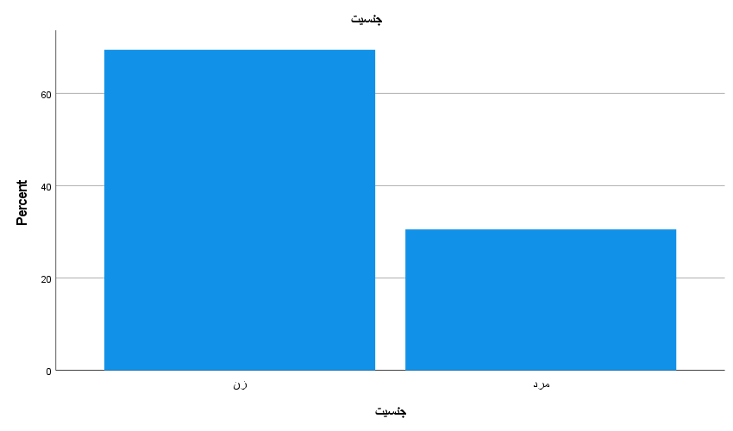

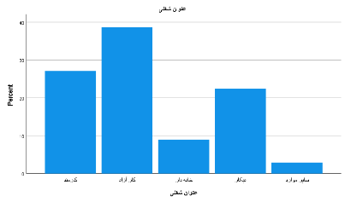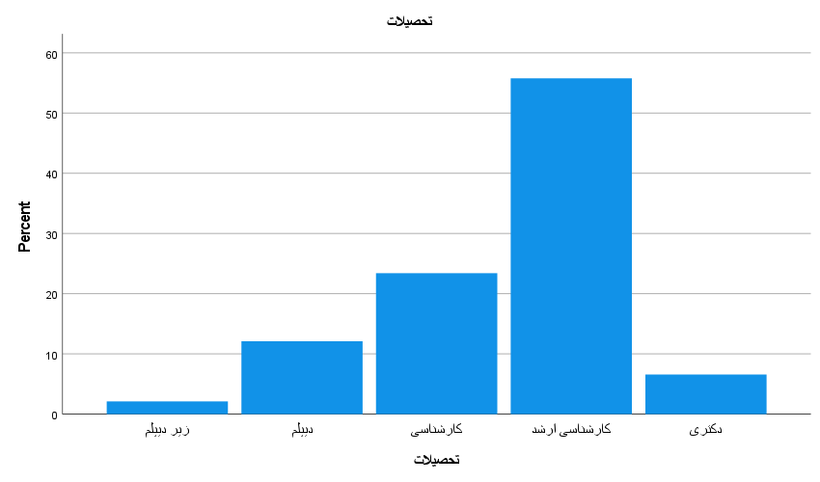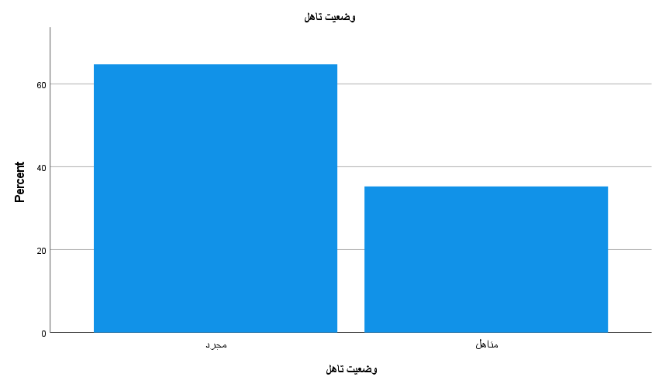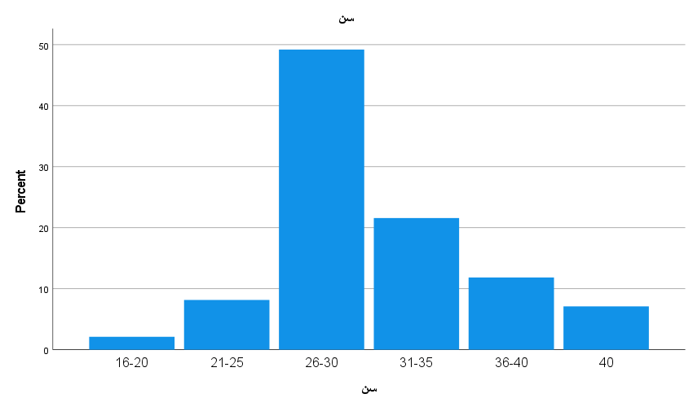

نتایج به دست آمده از سوالات پرسشنامه نشان می دهد که خوشایندترین صداهای موجود در محیط آموزشی دانشکده هنر و معماری تهران جنوب برای افراد به ترتیب صدای پرندگان و صدای آبنما می باشد، همچنین ناخوشایندترین صدای موجود به ترتیب صدای موتورسیکلت، صدای اتومبیل و صدای بلندگو وانت می باشد.

|  |  |  |  |  |  |
| --- | --- | --- | --- | --- | --- |
| **ناخوشایندترین صدای موجود در محیط دانشگاهی** | | | | | |
|  | | Frequency | Percent | Valid Percent | Cumulative Percent |
| Valid | صدای اتومبیل | 105 | 27.6 | 27.6 | 27.6 |
| صدای موتور سیکلت | 117 | 30.8 | 30.8 | 58.4 |
| صدای کلاغ ها | 3 | .8 | .8 | 59.2 |
| صدای صحبت کردن افراد با یکدیگر | 12 | 3.2 | 3.2 | 62.4 |
| صدای موزیک ساطع شده از اتومبیل‌ها | 15 | 3.9 | 3.9 | 66.3 |
| صدای بلندگو وانت | 79 | 20.8 | 20.8 | 87.1 |
| Total | 380 | 100.0 | 100.0 |  |

|  |  |  |  |  |  |
| --- | --- | --- | --- | --- | --- |
| **خوشایندترین صدای موجود در محیط دانشگاهی** | | | | | |
|  | | Frequency | Percent | Valid Percent | Cumulative Percent |
| Valid | صدای پرندگان به غیر از کلاغ | 120 | 31.6 | 31.6 | 31.6 |
| صدای باران | 53 | 13.9 | 13.9 | 45.5 |
| صدای قدم زدن افراد | 68 | 17.9 | 17.9 | 63.4 |
| صدای اذان | 22 | 5.8 | 5.8 | 69.2 |
| صدای پای افراد هنگام قدم زدن در کلاس‌ها | 10 | 2.6 | 2.6 | 71.8 |
| صدای ویدئو پروژکتور | 15 | 3.9 | 3.9 | 75.8 |
| صدای آبنما | 92 | 24.2 | 24.2 | 100.0 |
| Total | 380 | 100.0 | 100.0 |  |

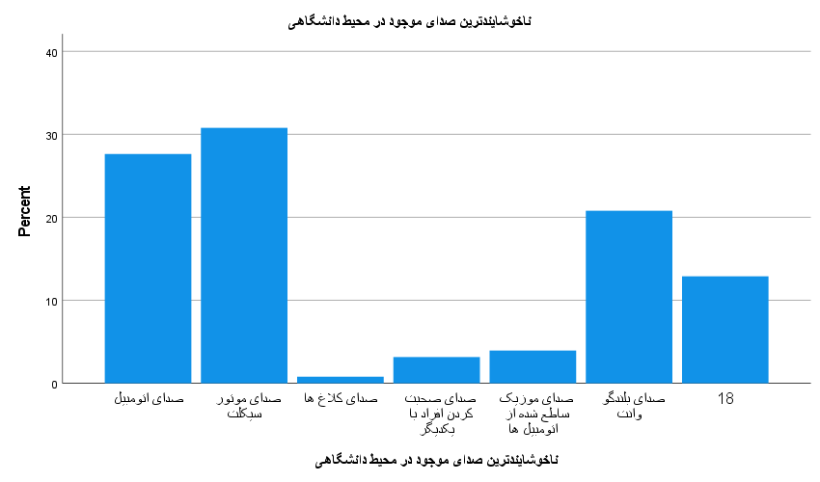

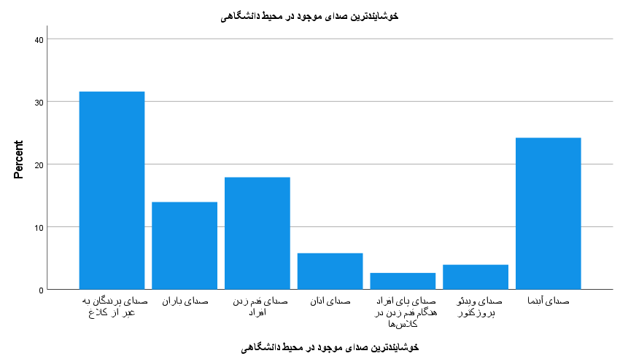

نتایج داده ها مشخص می کند که بین 40 تا 60 درصد از پاسخ دهندگان در جواب سوالات آلودگی صوتی موجود در یک فضای آموزشی تا چه میزان شما را مجاب به ترک آن فضا می‌کند؟

صداهای ناخوشایند تا چه میزان بر سلامت روانی شما تاثیر می‌گذارند؟

به نظر شما جلوگیری از نفوذ صداهای ناخوشایند تا چه میزانی در طراحی کلاس‌های آموزشی مهم به شمار می‌رود؟

پاسخ خیلی زیاد داده اند که این مورد نشان از اهمیت بالای صوت و آلودگی صوتی در فضاهای آموزشی دارد.

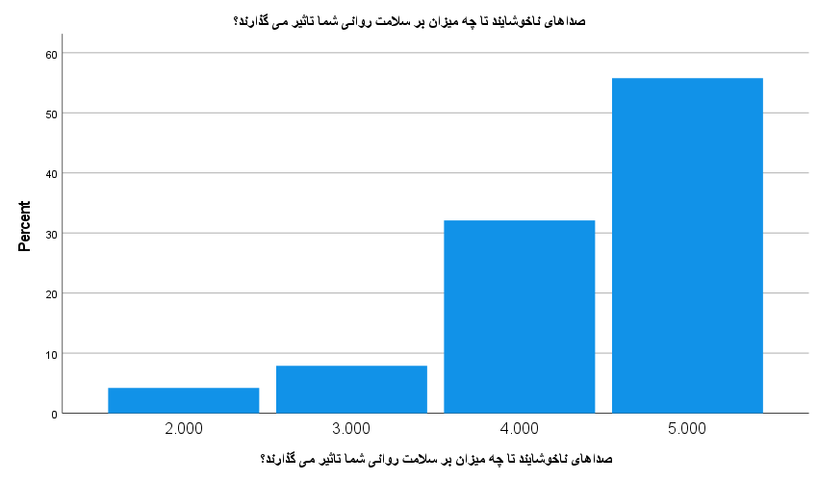

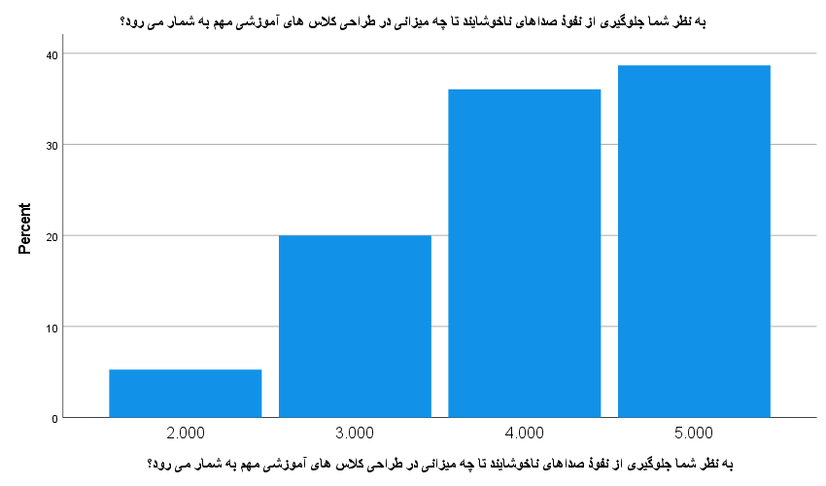

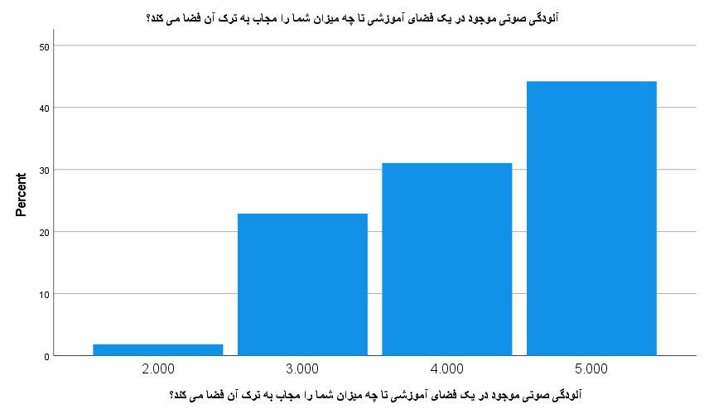

|  |  |  |  |  |  |
| --- | --- | --- | --- | --- | --- |
| **آلودگی صوتی موجود در یک فضای آموزشی تا چه میزان شما را مجاب به ترک آن فضا می کند؟** | | | | | |
|  | | Frequency | Percent | Valid Percent | Cumulative Percent |
| Valid | 2.000 | 7 | 1.8 | 1.8 | 1.8 |
| 3.000 | 87 | 22.9 | 22.9 | 24.7 |
| 4.000 | 118 | 31.1 | 31.1 | 55.8 |
| 5.000 | 168 | 44.2 | 44.2 | 100.0 |
| Total | 380 | 100.0 | 100.0 |  |

|  |  |  |  |  |  |
| --- | --- | --- | --- | --- | --- |
| **صداهای ناخوشایند تا چه میزان بر سلامت روانی شما تاثیر می گذارند؟** | | | | | |
|  | | Frequency | Percent | Valid Percent | Cumulative Percent |
| Valid | 2.000 | 16 | 4.2 | 4.2 | 4.2 |
| 3.000 | 30 | 7.9 | 7.9 | 12.1 |
| 4.000 | 122 | 32.1 | 32.1 | 44.2 |
| 5.000 | 212 | 55.8 | 55.8 | 100.0 |
| Total | 380 | 100.0 | 100.0 |  |

|  |  |  |  |  |  |
| --- | --- | --- | --- | --- | --- |
| **به نظر شما جلوگیری از نفوذ صداهای ناخوشایند تا چه میزانی در طراحی کلاس های آموزشی مهم به شمار می رود؟** | | | | | |
|  | | Frequency | Percent | Valid Percent | Cumulative Percent |
| Valid | 2.000 | 20 | 5.3 | 5.3 | 5.3 |
| 3.000 | 76 | 20.0 | 20.0 | 25.3 |
| 4.000 | 137 | 36.1 | 36.1 | 61.3 |
| 5.000 | 147 | 38.7 | 38.7 | 100.0 |
| Total | 380 | 100.0 | 100.0 |  |

|  |  |  |  |  |  |  |  |  |  |  |
| --- | --- | --- | --- | --- | --- | --- | --- | --- | --- | --- |
| **آلودگی صوتی موجود در یک فضای آموزشی تا چه میزان شما را مجاب به ترک آن فضا می کند؟** | | | | | | | | | | |
|  | | | Frequency | | Percent | | Valid Percent | | Cumulative Percent | |
| Valid | 2.000 | | 7 | | 1.8 | | 1.8 | | 1.8 | |
| 3.000 | | 87 | | 22.9 | | 22.9 | | 24.7 | |
| 4.000 | | 118 | | 31.1 | | 31.1 | | 55.8 | |
| 5.000 | | 168 | | 44.2 | | 44.2 | | 100.0 | |
| Total | | 380 | | 100.0 | | 100.0 | |  | |
| **صداهای ناخوشایند تا چه میزان بر سلامت روانی شما تاثیر می گذارند؟** | | | | | | | | | | | |
|  | | | | Frequency | | Percent | | Valid Percent | | Cumulative Percent | |
| Valid | | 2.000 | | 16 | | 4.2 | | 4.2 | | 4.2 | |
| 3.000 | | 30 | | 7.9 | | 7.9 | | 12.1 | |
| 4.000 | | 122 | | 32.1 | | 32.1 | | 44.2 | |
| 5.000 | | 212 | | 55.8 | | 55.8 | | 100.0 | |
| Total | | 380 | | 100.0 | | 100.0 | |  | |

پژوهش حاضر با هدف بررسی تأثیرات منظر صوتی تمرکز دانشجویان در دانشگاه هنر و معماری انجام شد و نتایج آن نشان‌دهنده اهمیت کیفیت صوتی محیط در ارتقای تجربه کاربران و بهبود عملکرد آنان است. یافته‌ها نشان داد که:

ترکیب صداهای محیطی:منظر صوتی در این دانشگاه ترکیبی از صداهای طبیعی، انسانی و مصنوعی است. صداهای طبیعی (مانند صدای باد و پرندگان) تأثیر مثبتی بر آرامش، تمرکز، و خلاقیت کاربران دارند، در حالی که صداهای مزاحم (مانند صدای ترافیک و تجهیزات) به‌طور معناداری باعث افزایش استرس و کاهش بهره‌وری می‌شوند.

تأثیر منظر صوتی بر رفتار: کاربران محیط‌های آرام‌تر، سطح بالاتری از خلاقیت و تعاملات مثبت را نشان دادند. در مقابل، آلودگی صوتی باعث کاهش تمرکز و افزایش نارضایتی در میان دانشجویان و اساتید شد.

نیاز به طراحی هدفمند: مدیریت و طراحی مناسب منظر صوتی می‌تواند بهبود قابل‌توجهی در کیفیت زندگی و عملکرد کاربران دانشگاه ایجاد کند. افزایش فضاهای سبز، استفاده از مواد جاذب صوت، و کاهش منابع صداهای مزاحم از جمله راهکارهایی هستند که می‌توانند به ارتقای منظر صوتی کمک کنند.

- مصالح: استفاده از مصالح جذب کننده صدا (پنل‌های آکوستیک، پوشش‌های فومی و ...)، مصالح عایق کننده صدا ( بتن سبک و آجرهای عایق صوتی و ...)، مصالح منعطف و متغیر ( پنل‌های آکوستیک متحرک، پرده‌های آکوستیک و ...)، مصالح جذب کننده صدا با ویزگی‌های طبیعی (چوب، پوشش‌های گیاهی و ...)، مصالح با انعکاس صوت کنترل شده ( شیشه‌های اکوستیک، سطوح براق و صیقلی برای کنترل بازتاب صوت و ...)، ترکیب مصالح و توجه به کیفیت نصب و نحوه استفاده از مصالح.

- طراحی فضای سبز: ایجاد فضاهای طبیعی در محوطه دانشگاه برای کاهش آلودگی صوتی و افزایش کیفیت تجربه صوتی کاربران.

- بهبود آکوستیک داخلی: استفاده از مواد جاذب صوت در طراحی فضاهای آموزشی برای کاهش بازتاب صدا و ایجاد محیطی آرام‌تر.

- مدیریت صداهای مزاحم: محدود کردن منابع صدای مزاحم در محیط‌های دانشگاهی و زمان‌بندی مناسب برای فعالیت‌های پرصدا.

**اهمیت نتایج پژوهش:**

نتایج این پژوهش نه تنها برای دانشگاه هنر و معماری، بلکه برای سایر محیط‌های آموزشی نیز کاربرد دارد. مدیریت منظر صوتی به‌عنوان بخشی از طراحی جامع محیط‌های آموزشی، می‌تواند نقش مهمی در بهبود فرآیند یادگیری، خلاقیت و رضایت کاربران ایفا کند. با توجه به اهمیت خلاقیت در دانشگاه‌های هنر و معماری، توجه به منظر صوتی می‌تواند زمینه‌ساز تربیت نسلی از طراحان و هنرمندان باشد که در محیط‌هایی الهام‌بخش رشد کرده‌اند. این پژوهش زمینه‌ای برای تحقیقات آتی در حوزه‌های مشابه فراهم می‌کند و نشان می‌دهد که کیفیت صوتی محیط باید به‌عنوان یکی از عناصر کلیدی در طراحی فضاهای آموزشی مورد توجه قرار گیرد.

**منابع:**

* الکساندر، ج.، (1398). *طراحی آکوستیک و کاهش نویز در دانشگاه‌های شهری*. مجله طراحی محیطی، 42(3)، 85-100.
* بنسون، ر. و همکاران. (1390). *تأثیر نویز بر محیط‌های یادگیری*. پژوهش‌های آکوستیک آموزشی، 29(1)، 30-45.
* گارلینگ، ت.، (1382). *روان‌شناسی محیط: تعاملات انسان و محیط*. انتشارات روان‌شناسی.
* گونز، ال. و هاگلر، ل.، (1386). *آلودگی صوتی: بلایای مدرن*. مجله پزشکی جنوب، 100(3)، 287-294.
* جانسون، پ.، (1397). *نقش منظر صوتی در ارتقای خلاقیت در استودیوهای طراحی*. مجله آموزش خلاق، 15(5)، 50-60.
* کستل، ف. و همکاران. (1388). *نویز شهری و تأثیر آن بر عملکرد شناختی*. گزارش‌های روان‌شناسی شناختی، 21(2)، 40-55.
* لازاروس، ر.، (1370). *احساسات و سازگاری*. انتشارات دانشگاه آکسفورد.
* لی، ه. و همکاران. (1399). *صداهای طبیعی و کاهش استرس در محیط‌های آموزشی*. مجله مطالعات محیطی، 18(4)، 82-95.
* میلر، سی. و اسمیت، د.، (1395). *نویز ترافیک و عملکرد تحصیلی در دانشگاه‌های شهری*. مطالعات صوتی شهری، 10(1)، 70-85.
* شافر، م. (1356). *تنظیم جهان صداها*. انتشارات کناپ، تورنتو.
* ویلسون، آ.، (1394). *طراحی آکوستیک برای فضاهای یادگیری: چالش‌ها و راه‌حل‌ها*. مجله طراحی آکوستیک، 9(2)، 60-75.
* بندی گلستانی, ز و سروری، ه. (1393). درآمدی بر شناخت مفاهیم منظر صوتی شهر از دیدگاه صاحب‌نظران. کنفرانس ملی الکترونیکی توسعه پایدار در علوم جغرافیا و برنامه ریزی، معماری و شهرسازی، بصورت الکترونیکی، مرکز راهکارهای دستیابی به توسعه پایدار.
* حقیقی، نسرین، قلعه نویی، محمود، غفاری، عباس، (1395). ارزیابی مولفه‌های موثر در نقش انگیزی و آسایش صوتی افراد در میدان نقش جهان اصفهان، نامه معماری و شهرسازی، ص 10-19.
* سرلک چیوایی، ز، سمندری گیگلو، م، سرلک چیوایی، ف. (1395). مدیریت منظر صوتی فضای شهر به کمک طراحی شهری. سومین کنفرانس بین المللی پژوهش در مهندسی، علوم و تکنولوژی، گرجستان.
* شهابیان، پ، لاریمیان، ف. (1395). بررسی منظر صوتی خیابان ولیعصر تهران با تاکید بر ادراک مردم از منظر صوتی. مجله معماری و شهر سازی آرمان شهر، شماره17.
* غفاری، ع، قلعه نویی، م، محسن‌حقیقی، ن. (1396). منظر صوتی مثبت در فضای شهری. نشریه وزارت علوم، شماره39، ص30-37.
* گلکار، ک، غفاری، ع، شبیری نژاد، م. (1388). مدیریت منظر صوتی شهر به کمک منظر شهری. دانشکده معماری و شهر سازی، دانشگاه شهید بهشتی، تهران.
* Institute of Acoustics (IOA). (2015). The role of building materials in controlling urban noise.
* Kang, J., & Zhang, M. (2010). The effect of building materials on soundscape in urban environments. Building and Environment, 45(7), 1534-1541. <https://doi.org/10.1016/j.buildenv.2009.12.021>
* Lam, E. S. L., & Zenger, S. J. (2014). Influence of building materials on indoor acoustic environment: A study of common materials used in schools. Building and Environment, 72, 1-8. <https://doi.org/10.1016/j.buildenv.2013.10.011>
* Scopus. (n.d.). Soundscape and materials in architecture. Retrieved February 12, 2025, from <https://www.scopus.com>

1. Mia Lindors
2. Schafer
3. Hedfors
4. Spss
5. Stammers & Chesmore
6. Schafer
7. Gestalt
8. Schafer
9. Schafer
10. Gestalt